Повышение эффективности увлажнения зерна перед помолом на малогабаритных мельничных установках
Протасов Николай Сергеевич
Аспирант
Алтайский государственный аграрный университет, инженерный факультет, Барнаул, Россия
E-mail: protasow.n@mail.ru
Зерно, поступающее на переработку, обычно имеет небольшую влажность, при этом структурно-механические свойства эндосперма и оболочек различаются незначительно. Поэтому разделить их трудно, и результаты переработки такого зерна ниже, то есть выход и качество готовой продукции не соответствует требованиям "Правил организации и ведения технологического процесса на мельницах".
Для изменения технологических свойств зерна применяют различные методы гидротермической обработки (ГТО). При проведении ГТО зерна стремятся, прежде всего, усилить различие свойств оболочек и эндосперма.
На эффективность процесса ГТО существенное влияние оказывает интенсивность увлажнения зерна. В связи с этим одним из направлений исследования процесса гидротермической обработки пшеницы является поиск способов интенсивного увлажнения зерна, позволяющих сократить технологический цикл производства муки за счет уменьшения времени отволаживания, при этом нельзя допускать снижения выходов и ухудшения качества получаемой муки.
Исходя из вышесказанного, целью нашей работы является «Повышение эффективности увлажнения зерна пшеницы перед помолом путем совершенствования увлажнительной установки».
В соответствии с целью были поставлены следующие задачи:
- Провести анализ существующих процессов увлажнения зерна и конструкций увлажнителей.
- На основе данных литературного и патентного обзора провести модернизацию процесса увлажнения зерна пшеницы посредством использования переменного давления в камере увлажнения.
- Провести экспериментальные исследования по определению производительности увлажнителя, качества и выхода муки, в зависимости от факторов процесса.
- Дать экономическую оценку использования предлагаемой установки.
Предлагаемое нами устройство (патент на п.м. №171424) повышает качество увлажнения при небольших габаритах и потребляемой им мощности.
Настоящая задача решается тем, что устройство для увлажнения зерна, содержащее корпус с размещенным в его полости механизмом смачивания, шнек-смеситель, загрузочный бункер и выгрузные патрубки с шлюзовыми затворами, шнек-влагосниматель с перфорированным валом, размещенный под выгрузным патрубком смесительного шнека, циклон, вакуумный насос, соединенный всасывающей полостью через вакуум-балон трубопроводом с полостью корпуса, а нагнетательной - с полым перфорированным валом шнека-влагоснимателя, пульсатор давления воздушного потока, размещенный на нагнетательном трубопроводе, дополнительно содержит пульсатор вакуума, размещенный в вакуум-проводе, создающий импульсы вакуума в камере увлажнения.
Для проведения опытов была разработана и создана следующая экспериментальная установка (Рис.1).
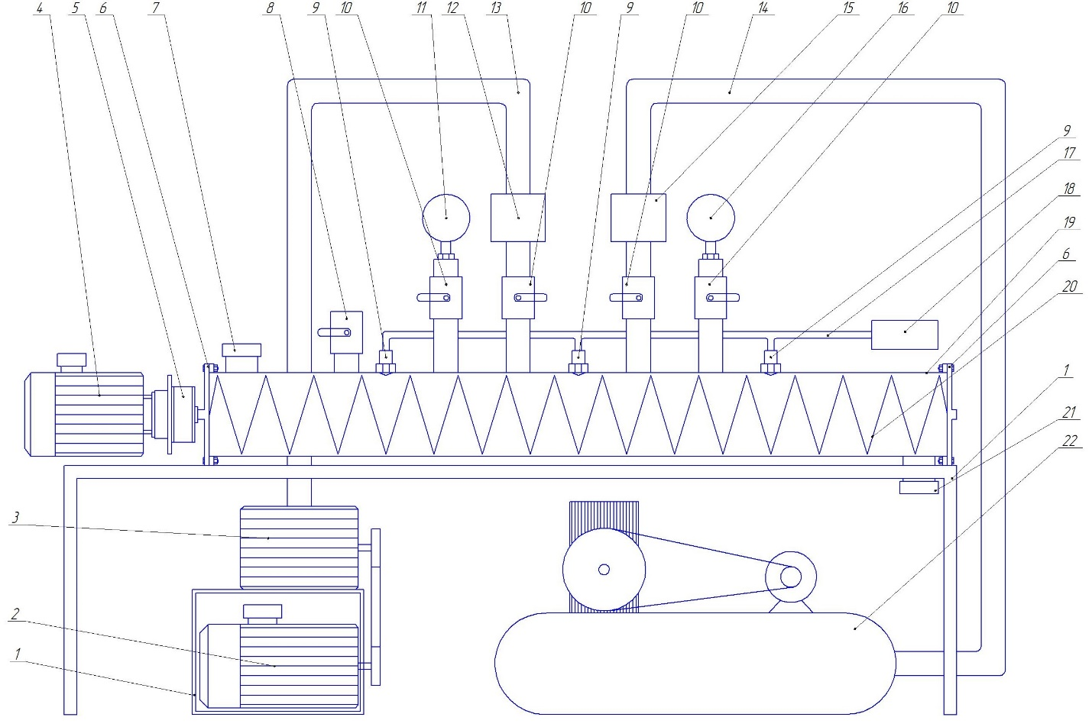
Рисунок 1 – Экспериментальная установка для увлажнения зерна.

1 – рама, 2 – электродвигатель, 3 – вакуумный насос, 4 – электродвигатель, 5 – редуктор, 6 – фланец, 7 – загрузочное отверстие, 8 – кран сообщения полости шнека с атмосферой, 9 – форсунка, 10 – кран, 11 – вакуумметр, 12 – пульсатор вакуума, 13 – трубопровод вакуума, 14 – трубопровод давления, 15 – пульсатор давления, 16 – манометр, 17 – водяной трубопровод, 18 – насос-дозиметр, 19 – корпус, 20 – спиралевидный шнек, 21 – выгрузочное отверстие, 22 – компрессор.
В целях уменьшения потерь давления и вакуума, при проведении научных исследований, экспериментальная установка была упрощена, тем что загрузка зерна в нее и его выгрузка проводились порциями, при этом загрузочное и выгрузное устройство надежно герметизировали рабочую область шнека от окружающей среды.
Вывод: Экспериментальные исследования показали, что предлагаемая увлажнительная установка сокращает время увлажнения зерна в 2 раза, а также время отволаживания зерна в 2 раза.

